CPU의 대기 전력을 줄이기 위한
RTC(Real Time Clock) 설계 프로젝트
필수 실습과제 1 완성본

과제 1: 수정 완료 Verilog 코드
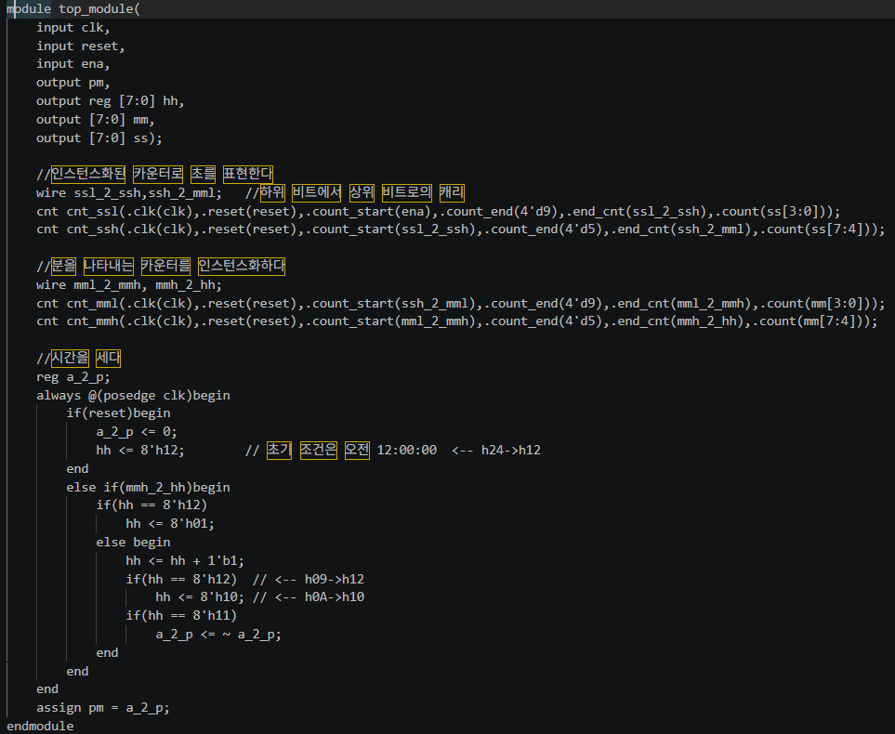
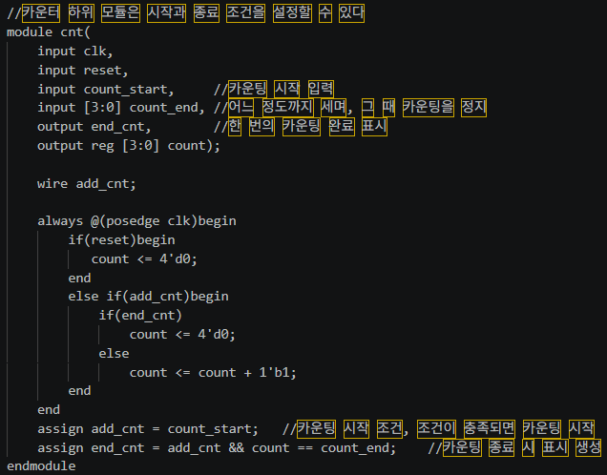

과제 2: 합성 결과 분석
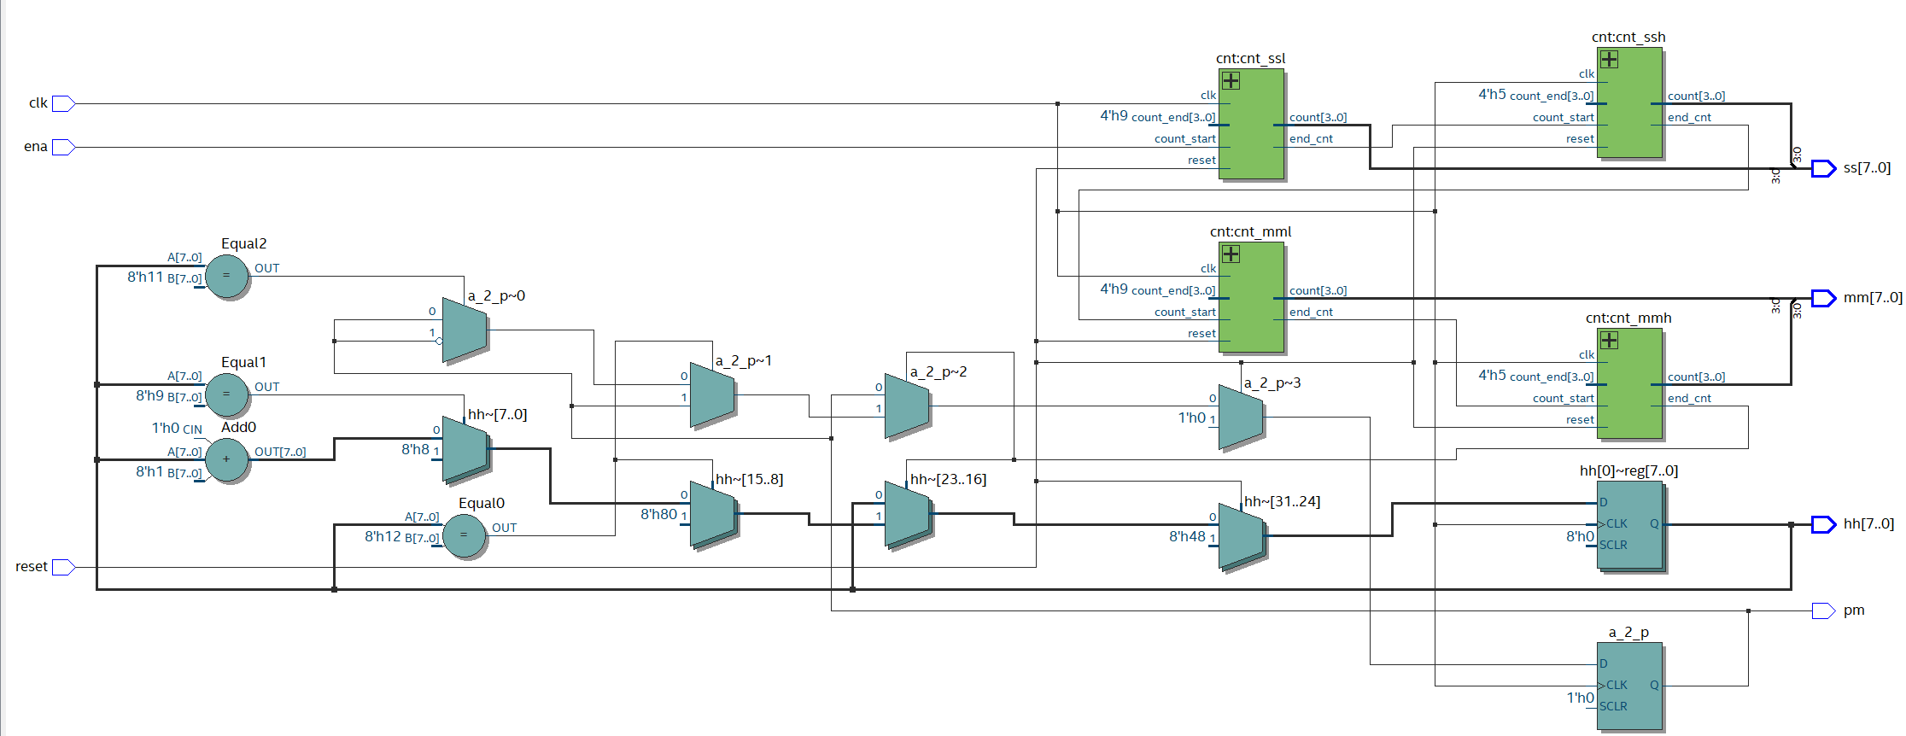
Quartus에서 합성하면 구조적으로 4개의 BCD 카운터(cnt_ssl, cnt_ssh, cnt_mml, cnt_mmh)와 시간/AM-PM 제어 로직으로 RTL이 구성된다. 이 설계의 상태 저장소는 ss 8bit, mm 8bit, hh 8bit, pm 1bit로 총 25개의 플립플롭에 해당한다. 조합논리는 count_end 비교기, end_cnt 펄스 생성, hour rollover 비교기 및 mux로 구성된다.
블록 | 기능 | 예상 합성 구조
cnt_ssl / cnt_ssh | 초 00~59 BCD 카운터 | 4bit 레지스터 2개 + 비교기 + mux
cnt_mml / cnt_mmh | 분 00~59 BCD 카운터 | 4bit 레지스터 2개 + 비교기 + mux
hour logic | 01~12 BCD 시간 전환 | 8bit 레지스터 + 09/11/12 비교기 + mux
pm logic | AM/PM 상태 저장 및 토글 | 1bit 플립플롭 + XOR/toggle logic

과제 3: HDLBits 시뮬레이션 검증
